RAM Plan - GENERISCHE ANWENDUNG - DIGITALES STELLWERK (ÖBB)

APPROVAL
 | Name and Role/Job Title | Esignature
Written by | Florian Moser  RAM-AM
Verified by | Fabian Rotter  QAM
Approved by | Erich Stemmer  SEM

LOG OF CHANGES
Revision | Datum | Autor | Änderungen
01 PD 01 | 2025-06-18 | Florian Moser | Erster Entwurf
01 RL | 2025-06-27 | Florian Moser | Erste Ausgabe
02 PD 01 | 2026-10-12 | Florian Moser | Siehe Kapitel 1.6.3

Inhaltsverzeichnis
1. Einleitung 7
1.1 Zielsetzung 7
1.2 Projektidentifikation 7
1.3 Abhängigkeiten zu anderen Plänen 7
1.4 Leserkreis 8
1.5 Dokumenten Verwaltung 8
1.6 Änderungshistorie 8
1.6.1 Edition 01 PD 01 8
1.6.2 Edition 01 8
1.6.3 Edition 02 PD 01 8
2. Referenzen, Definitionen und AbKürzungen 9
2.1 Referenzierte Dokumente 9
2.2 Standards 9
2.3 Definitionen und Abkürzungen 10
3. Systemübersicht 11
3.1 Systembeschreibung 11
3.2 Projektstruktur 12
4. RAM Anforderungen 14
4.1 Zuverlässigkeitsanforderungen 14
4.2 Verfügbarkeitsanforderungen 15
4.3 Wartbarkeitsanforderungen 15
5. RAM Plan 16
5.1 Methoden und Werkzeuge 16
5.2 RAM Aktivitäten, Analysen und Dokumente 16
5.2.1 Projektspezifischer RAM Plan 16
5.2.2 RAM Design Rules 16
5.2.3 RAM HW-FMEA 16
5.2.4 Vorläufige Zuverlässigkeitsanalyse 16
5.2.5 Zuverlässigkeitsanalyse 17
5.2.6 Wartung 17
5.2.7 FRACAS 17
5.2.8 RAM Reports 17
6. RAM Ergebnisse 19
6.1 Liste der zu liefernden RAM Dokumente 19
6.2 RAM Anforderungen 19
6.3 Regelmäßiger RAM-Aktivitäten Bericht 19

Tabellenverzeichnis
Tabelle 1: Identifikation 7
Tabelle 2: Referenzierte Dokumente 9
Tabelle 3: Standards 9
Tabelle 4: Definitionen und Abkürzungen 10

Abbildungsverzeichnis
Abbildung 1: Systemübersicht GA DIL 11
Abbildung 2: Projektstruktur 12
Abbildung 3: Verfügbarkeitskonzept und zugehörige Begriffe 14

Einleitung

Zielsetzung
Zweck dieses RAM-Plans ist es, alle RAM relevanten Aktivitäten, Verantwortlichkeiten, Maßnahmen, Zeitpläne und Dokumente für den gesamten Lebenszyklus der generischen Lösung „Digitales Stellwerk“ (DSTW) zu definieren.
Der RAM-Plan definiert die Ziele hinsichtlich Zuverlässigkeit, Verfügbarkeit und Wartbarkeit, die durchzuführenden Aufgaben sowie die in den verschiedenen Phasen des Projektlebenszyklus zu erstellenden und zu liefernden Dokumente, um die funktionalen und technischen Anforderungen zu erfüllen, die in den jeweiligen Feature-Listen und Anforderungsdokumentationen festgelegt sind.
Dieser Plan entspricht den CENELEC-Normen, insbesondere [EN 50126-1].

Projektidentifikation
Projektname: | DSTW ÖBB Entwicklung
Projekt- ID: | 100025795 / ATRELDE91
Lösung: | Generic Application Digital Interlocking OBB 1.0.0
Vertrag: | Digitales Stellwerk DSTW – Rahmenvereinbarung
Identifikation: | LockTrac 6131 ELEKTRA  LockTrac 6192 DCA  FieldTrac 6315 AzLM
Kunde: | ÖBB
Endkunde: | ÖBB
SIL Level | SIL 4
Security Level | SL-T 3, SL-C 3
Maturity Level | ML 3
Tabelle 1: Identifikation

Abhängigkeiten zu anderen Plänen
Die folgenden Pläne hängen eng mit dem RAM Plan zusammen und werden benötigt:
- Der Projektplan [PMP] beschreibt, wie das Projekt umgesetzt, überwacht, gesteuert sowie schließlich abgeschlossen wird. Er gibt auch an, welche Eingaben bzw. Informationen verfügbar sein müssen, um das Projekt erfolgreich abwickeln zu können.
- Der Entwicklungsplan [SEMP] beschreibt die Umsetzung des Systems Engineering Prozesses für den Entwurf, die Entwicklung und die Freigabe eines DSTW. Der [SEMP] beschreibt ebenfalls die Ressourcen- und Verantwortungszuweisungen

Leserkreis
Der Leserkreis dieses RAM Plans umfasst folgende Rollen:
- Project / Product Design Authority (PDA)
- Project Manager (PM)
- System Architect (ARC)
- System Engineering Manager (SEM)
- Quality Assurance Manager (QAM)
- Security Assurance Manager (SecAM)
- Validator (VAL)
- Verifier (VER)
- RAM Assurance Manager (RAM-AM)
- Safety Assurance Manager (SAM)

Dokumenten Verwaltung
Die Verwaltung dieses Dokuments erfolgt gemäß den Dokumentenmanagementregeln [DMR] und der Dokumentenliste mit Prüfmatrix [DLRM].

Änderungshistorie

Edition 01 PD 01
- Erster Entwurf.

Edition 01
- Review Kommentare berücksichtigt.

Edition 02 PD 01
- Referenzen aktualisiert.
- Abbildung 1 aktualisert.

Referenzen, Definitionen und AbKürzungen

Referenzierte Dokumente
Id | Titel | Referenz | Edition
[LH_OBB] | DSTW Streckenausrüstung OBB - Teil D Leistungsbeschreibung und Lastenhefte | 3BU 17300 0004 DSAPC | 06
[PH_DSTW] | Pflichtenheft Digital Interlocking OBB - D2.2 Teilpflichtenheft RAMS | 3BU 17300 0022 DTAPC | 02
[Gloss_EL] | ELEKTRA 2.x System, Glossary: Definitions, Acronyms and Abbreviations | 3BU 15000 0081 DCAPA | 06
[Gloss_GTS] | GTS Glossary | 3BU 15000 8008 WDAPQ | 05
[PMP] | Project Management Plan (PMP) Generic Application Digital Interlocking OBB | 3BU 17300 1000 DPAPC | 01PD02
[RAM_Plan] | RAM Plan Generic | 3BU 15000 1712 DUAPA | 07
[RAM_Plan_SE] | Project spezifischer RAM Plan  - individuell für jedes Entwicklungsprojekt | - | -
[RMP] | Requirements Management Plan, Generic Application, Digital Interlocking OBB | 3BU 17300 1207 DUAPA | 01
[SEMP] | System Engineering Management Plan (SEMP) Generic Application Digital Interlocking OBB | 3BU 17300 1200 DPAPA | 02
Tabelle 2: Referenzierte Dokumente

Standards
Id | Referenz
[Alcarel] | Reliability Standard Failure Rate Factor;  1AA 00210 0001 BCZZA
[Birolini] | Reliability Engineering. Theory and Practice;  ISBN: 354040287X, 6th Ed
[DLRM] | Document List and Review Matrix for engineering projects;  83530224-DOC-AUT-EN-012
[DMR] | Document Management Rules;  83530061-DOC-AUT-EN-014
[EN 50126-1] | EN 50126-1:2017 Railway applications – The Specification and Demonstration of Reliability, Availability, Maintainability and Safety (RAMS), Part 1: Generic RAMS process.
[IEC60050(192)] | IEC 60050-192:2015; International Electrotechnical Vocabulary (IEV) - Part 192: Dependability
[MIL_HDBK217F] | US MIL-HDBK 217F:1991, Reliability prediction for electronic equipment
Tabelle 3: Standards

Definitionen und Abkürzungen
Ein Glossar der Begriffe ist im Dokument ELEKTRA 2.x System, Glossary: Definitions, Acronyms and Abbreviations [Gloss_EL] enthalten. Weitere eisenbahnspezifische Begriffe und Abkürzungen finden sich im GTS Glossary [Gloss_GTS] sowie im [RAM_Plan].
Zusätzliche Begriffe, die in diesem Dokument verwendet werden:
AzLM | Multi Section Axel Counter (one type of TDS)
DCA | Distributed Controller Architecture
DFE | Digital Field Elements
DSTW / DIL | Digital Interlocking
EN | "Europäische Norm" / European standard
EULYNX | European Initiative to Linking Interlocking Systems
GA DIL | Generic Application Digital Interlocking
IEC | International Electrotechnical Commission
IFC | Interface Converter
IPS | Integrated Platform Services
LRU | Least Replaceable Unit
OC | Object Controller
PDA | Product Design Authority
PLM | Product Line Manager
PM | Project Manager
QAM | Quality Assurance Manager
RAM-AM | RAM Assurance Manager
SAM | Safety Assurance Manager
RM | Requirement Manager
SEM | System Engineering Manager
SEMP | System Engineering Management Plan
VAL | Validator
VIL | Virtual Interlocking
VM | Virtual Machine
Tabelle 4: Definitionen und Abkürzungen

Systemübersicht

Systembeschreibung
Die Systemstruktur des technischen Produkts „Generic Application Digital Interlocking (GA DIL)“ ist dargestellt in Abbildung 1.
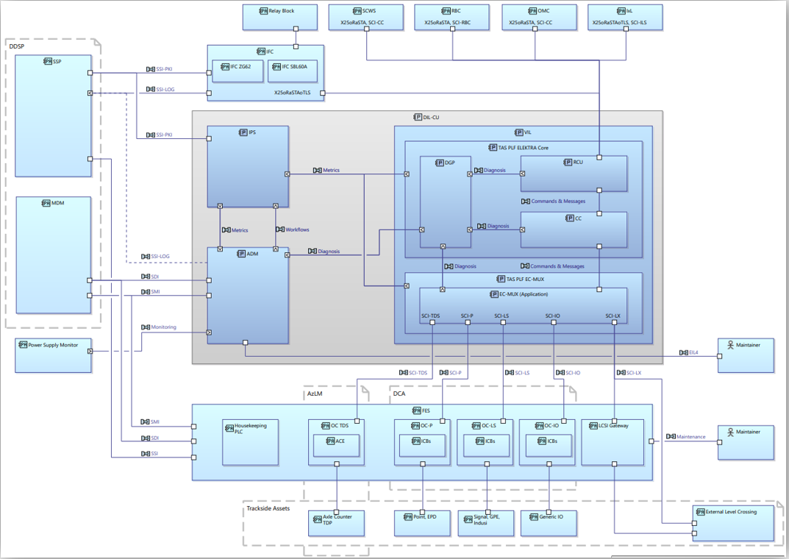
Abbildung 1: Systemübersicht GA DIL
Die generische Lösung „Digitales Stellwerk“ (DSTW) basiert auf Cloud- und Virtualisierungstechnologien. Die Cloud-Infrastruktur erfordert ein hochverfügbares Netzwerk, Datenspeicher sowie Cloud- bzw. Virtualisierungssteuerungseinheiten. In der Basisarchitektur werden alle Server-Schränke an einem Standort in drei Verfügbarkeitszonen unterteilt, die über ein hochverfügbares Netzwerk miteinander verbunden sind.
Die virtuellen Stellwerke (VILs) werden redundant und gleichmäßig über die Verfügbarkeitszonen verteilt. Die internen VIL-Verbindungen sind über virtuelle Netzwerke innerhalb des hochverfügbaren Netzwerks isoliert. Auch externe Schnittstellen werden über dieses Netzwerk nach außen geführt. Die Architektur ist so ausgelegt, dass selbst bei Ausfall einer Verfügbarkeitszone die Funktion des Gesamtsystems erhalten bleibt und ausgefallene Einheiten aktualisiert und wieder integriert werden können.
Das VIL-Kernsystem verwendet das Redundanzkonzept Platform Hot-Hot Redundancy 2x2oo2 for ELEKTRA Core and 1oo2 for ECMUX based on TAS Platform 2.6.x and IPS-Solution. Die Anwendungen des VIL-Kernsystems (CC, RCU und DGP) werden im synchronen Hot-Hot-Betrieb auf mehreren Servern in virtuellen Maschinen parallel ausgeführt, permanent synchronisiert und verglichen. Die zwei unterschiedlichen Softwarekanäle der ELEKTRA-Anwendung bleiben in diesem Konzept erhalten und laufen auf den beiden Hardware-Instanzen des 2oo2-Systems. Das 2oo2-System bzw. die beiden unterschiedlichen Kanäle erkennen zuverlässig Hardwarefehler.
Die Schnittstelle zu den Feldelementen wird nach dem EULYNX-Konzept realisiert. Die EULYNX-Systemdefinition beschreibt fünf verschiedene Subsysteme auf Ebene der Objektcontroller:
- Subsystem – Weiche,
- Subsystem – Lichtsignal,
- Subsystem – Generische IO
- Subsystem – Zugerkennungssystem
- Subsystem – Bahnübergang (LX)
Zusätzlich zu den Objektcontroller-Subsystemen gibt es die Schnittstellenkonverter:
- X25
- IFC-ZG62
- IFC-Sbl60A
Details für jedes Entwicklungsproject (Solution Element) sind in den individuellen System Engineering Management Plänen (SEMP) [SEMP] ausgeführt und werden in eigenen projektspezifischen RAM Plänen abgehandelt [RAM_Plan_SE].

Projektstruktur
Generic Application DSTW ÖBB Entwicklung
IPS Solution
Virtual Interlocking
Digital Field Elements
Abbildung 2: Projektstruktur
Jedes Teilprojekt sowie die generische Anwendung durchlaufen den HITACHI Meilensteinprozess welcher im [SEMP] detailliert spezifiziert ist. Jedes Teilprojekt (Solution Element) hat seinen eigenen Projektzyklus inklusive einem eigenen spezifischen RAM Plan [RAM_Plan_SE].
- Generische Applikation DSTW
Die generische Applikation DSTW ist hauptsächlich verantwortlich für die Gesamtintegration der einzelnen Komponenten sowie für das Management der unterliegenden Arbeitspakete (VIL, DFE, IPS Solution).
- Virtuelles Stellwerk (VIL)
Das Virtuelle Stellwerk ist ein Teilsystem der Generischen Applikation DSTW und übernimmt zentrale Steuerungsfunktionen. Es ist als Computer-Cluster konzipiert, das die Stellwerkslogik virtualisiert und zentralisiert. Die zugrunde liegende Infrastruktur wird durch das Subsystem IPS Solution bereitgestellt, dass Server, Netzwerke und das Cluster-Management umfasst.
- Digitale Feld Elemente (DFE)
Die DFE beinhaltet die Feldelementstationen inkl. OC, Blockanpassung und EKSA.
- Integrierte Plattform Services (IPS Solution)
Stellt eine Serverarchitektur bereit auf der verschiedene Stellwerksapplikationen aufgerufen werden können.

RAM Anforderungen
Die Anforderungen an Zuverlässigkeit, Verfügbarkeit und Wartbarkeit (RAM) müssen in der Zuverlässigkeitsanalyse identifiziert und referenziert werden. Diese Analyse sollte außerdem eine angemessene Aufteilung und Verfeinerung dieser Anforderungen entsprechend dem Systemdesign enthalten.
Eine allgemeine Beschreibung aller RAM-Aspekte ist im generischen RAM Plan [RAM_Plan] zu finden.

Zuverlässigkeitsanforderungen
Bezüglich der Zuverlässigkeit müssen sich die RAM-Aktivitäten auf folgende Ziele konzentrieren:
- Ermittlung aller möglichen Einzelausfälle des Systems, mit Schwerpunkt auf zufällige Hardwarefehler. Analyse ihrer Auswirkungen in Bezug auf Zuverlässigkeit, Verfügbarkeit und Wartbarkeit (MTTR) sowie Berechnung der zugehörigen Ausfallraten.
- Bestimmung der Auswirkungen von Ausfällen auf die Funktionalität des Systems.

Die Schlüsselparameter zur Beschreibung der RAM-Eigenschaften eines Systems gemäß [EN 50126-1] sind:
- Mean Up Time (MUT), bzw. Mean Time Between Failure (MTBF),
- Mean time to Restore (MTTR) und
- Availability (A), resp. Unavailability (U = 1- A).
Abbildung 3, entnommen aus [EN 50126-1], veranschaulicht die Schlüsselparameter des Verfügbarkeitskonzepts.
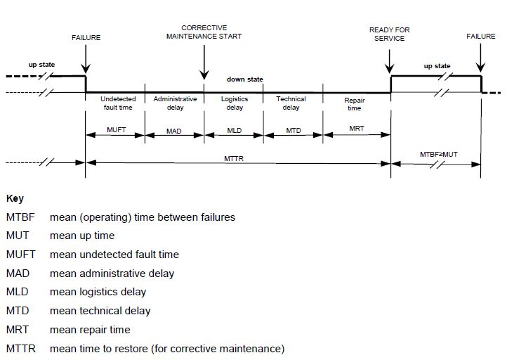
Abbildung 3: Verfügbarkeitskonzept und zugehörige Begriffe
Die MUT (Mean Up Time) ist die mittlere Betriebsdauer eines Systems zwischen zwei Ausfällen.
Die MTTR (Mean Time to Restore) gibt die Zeit an, die vom Auftreten eines Fehlers bis zur Wiederaufnahme des Betriebs benötigt wird.

Verfügbarkeitsanforderungen
Zur Sicherstellung eines angemessenen Systemverhaltens in Bezug auf die Verfügbarkeit ist eine umfassende Systemanalyse durchzuführen. Ziel dieser Analyse ist die Ermittlung der Verfügbarkeitskennzahlen einzelner Komponenten und Teilsysteme. Die Ergebnisse fließen in die übergeordnete Zuverlässigkeitsanalyse ein.
Es ist darauf hinzuweisen, dass die Verfügbarkeitskennzahlen von der ordnungsgemäßen Installation, Wartung und den Betriebsbedingungen des Systems und seiner Teilsysteme abhängen, wie sie in den Installations- und Wartungshandbüchern beschrieben sind.

Wartbarkeitsanforderungen
Bezüglich der Wartbarkeit müssen sich die RAM-Aktivitäten auf folgende Ziele konzentrieren:
- Identifikation und Umsetzung diagnostischer Maßnahmen, um Systemausfallzeiten zu minimieren
  - Erkennung von Fehleralarmen, die während des Systembetriebs aufgezeichnet werden müssen.
  - Vorbereitung geeigneter Gegenmaßnahmen im Fehlerfall.
- Bestimmung der Zeit, die für die Fehlerdiagnose und die Wiederherstellung der Systemverfügbarkeit im Falle von System- oder Komponentenausfällen erforderlich ist.
- Identifikation notwendiger Wartungsmaßnahmen, einschließlich der dafür benötigten Zeit.
Alle Anforderungen im Zusammenhang mit Wartungsaktivitäten müssen zusammengefasst werden, um die notwendigen Maßnahmen zu planen. Diese Maßnahmen umfassen Inspektion, vorbeugende und korrektive Wartung, Reparatur sowie Ersatzteillogistik.

RAM Plan

Methoden und Werkzeuge
Die Zuverlässigkeitsberechnung erfolgt gemäß [EN 50126-1] sowie dem auf [MIL_HDBK217F] basierenden Alcatel-Zuverlässigkeitsstandard [Alcarel] und unter Berücksichtigung der Umgebungsbedingungen:
- Ground Benign (GB) für Komponenten im Innenbereich
- Ground Fixed (GF) für Komponenten im Außenbereich

RAM Aktivitäten, Analysen und Dokumente
In diesem Abschnitt werden die Dokumente und Aktivitäten beschrieben, die erforderlich sind, um die Anforderungen an Zuverlässigkeit, Verfügbarkeit und Wartbarkeit zu definieren und zu analysieren.

Projektspezifischer RAM Plan
Für jedes Solution Element wird ein eigener projektspezifischer RAM Plan erstellt. Dieser RAM-Plan muss mit dem Projektmanagementplan [PMP] sowie den jeweiligen System Engineering Management Plänen [SEMP] des technischen Produkts „Generic Application Digital Interlocking (GA DIL)“ abgestimmt sein.

RAM Design Rules
Um die in [LH_OBB] festgelegten Zuverlässigkeitsanforderungen zu erfüllen, wird eine Reihe von Regeln – die sogenannten „RAM Design Rules“ – entwickelt und als verbindliche Bedingungen für architekturelle Designentscheidungen verwendet. Es ist zu beachten, dass jede dieser RAM Design Rules auch mindestens einer spezifischen Anforderung zugeordnet wird.

RAM HW-FMEA
Es wird empfohlen, eine RAM Hardware-FMEA zu erstellen, die darauf abzielt, Verfügbarkeits- und Wartbarkeitsaspekte im Hinblick auf ausgefallene Hardwarekomponenten (LRU) oder Teilsysteme und deren betriebliche Auswirkungen zu analysieren.
Darüber hinaus werden die diagnostischen Fähigkeiten des Systems untersucht, um präventive und korrektive Wartungsmaßnahmen zu unterstützen.

Vorläufige Zuverlässigkeitsanalyse
Nach Abschluss des RAM-Plans wird empfohlen, ein Dokument zur vorläufigen Zuverlässigkeitsanalyse zu erstellen. Dieses Dokument soll eine grobe Abschätzung der Verfügbarkeit und Zuverlässigkeit der in Kapitel 3 beschriebenen Teilsysteme liefern.
Alle relevanten Dokumentationen sind dabei zu überprüfen und alle funktionalen Anforderungen zu identifizieren, die die RAM-Leistung des Systems beeinflussen können.

Zuverlässigkeitsanalyse
Die Zuverlässigkeitsanalyse ist ein zentrales Dokument mit Fokus auf hardwarebezogene Aspekte im operativen Betrieb. Sie beschreibt die Zuverlässigkeits-, Verfügbarkeits- und Wartbarkeitseigenschaften des technischen Produkts „Generic Application Digital Interlocking (GA DIL)“.
Die Zuverlässigkeit von Software muss durch die Einhaltung der Vorgaben aus [EN 50126-1] sichergestellt werden. Eine Analyse der Software-Zuverlässigkeit ist nicht Bestandteil der Zuverlässigkeitsanalyse, in der vor allem zufällige Hardwarefehler und Systemausfälle betrachtet werden.
Es werden prognostizierte Ausfallraten für Komponenten im Innenbereich und Außenbereich berechnet.
Um verlässliche Aussagen der geforderten RAM-Ziele zum technischen Produkt „Generic Application Digital Interlocking (GA DIL)“ treffen und nachweisen zu können, müssen folgende Informationen zur Hardware und zum Einsatzzweck des Systems erhoben werden:
- Verwendete Teilsysteme / Komponenten,
- Anzahl der jeweiligen Teilsysteme / Komponenten,
- Ausfallraten aller eingesetzten PBAs und Geräte,
- MTBF und MTTR für jedes Teilsystem / jede Komponente
Die Zuverlässigkeitsanalyse soll Maßnahmen aufzeigen, wie die Verfügbarkeit gemäß den Vorgaben erreicht werden kann.

Wartung
Um eine ordnungsgemäße Installation, Betrieb und Wartung des Systems sicherzustellen, müssen entsprechende Installations- und Wartungsdokumente bereitgestellt werden.
Die MTTR (Mean Time to Restore) und verwandte Begriffe sind im Hinblick auf die Erfüllung der in diesen Dokumenten enthaltenen Informationen zu überprüfen.

FRACAS
Wie vom AG gefordert wird ein Monitoringsystem (FRACAS) gemäß CENELEC-Norm [EN 50126-1] eingerichtet, um alle Hardwareausfälle sowie Softwarefehler während des Betriebs auswerten zu können. Darüber hinaus werden alle ergriffenen Korrekturmaßnahmen aufgezeichnet.
Die so ermittelten Ausfalldaten werden vom RAM-Management genutzt, um empirische Ausfallraten einzelner Baugruppen und Geräte zu berechnen, wobei die Gesamtzahl der Feldeinheiten und ihre Betriebsdauer als Basis dienen.

RAM Reports
Die zu erstellenden regelmäßigen Reports basieren auf den Informationen, die durch das vom AN aufgesetzte FRACAS gewonnen werden. Wie auch bei den bereits etablierten Reports zur Anlagenbeobachtung von ELEKTRA 1 und ELEKTRA 2 werden folgende Informationen als Grundlage dienen:
- Installationsbasis
- Felddiagnosen
- Reparaturdaten
Die vom AN erstellten Service-Reports werden dem AG entsprechend der zeitlichen Vorgaben im Rahmen von Workshops präsentiert und zur Verfügung gestellt.

RAM Ergebnisse

Liste der zu liefernden RAM Dokumente
Dieser Abschnitt fasst die im Rahmen der RAM-Aktivitäten vorgesehenen Dokumente pro Solution Element zusammen:
- Projektspezifischer RAM Plan
- RAM HW-FMEA
- Vorläufige Zuverlässigkeitsanalyse
- Zuverlässigkeitsanalyse
- FRACAS
- RAM Reports
Hinweis: Die RAM-Dokumentation muss gemäß der Dokumentenliste mit Prüfmatrix für Engineering-Projekte [DLRM] verfügbar sein.

RAM Anforderungen
Das Anforderungsmanagement und die damit verbundenen Aktivitäten sind im Dokument [RAM_Plan_SE] für jedes Teilprojekt [PMP] beschrieben. Requirements werden den Vorgaben des Requirements Management Plan, Generic Application, Digital Interlocking OBB, [RMP] folgend definiert.
Die RAM-bezogenen Kundenanforderungen, siehe [LH_OBB] und [PH_DSTW], müssen in den verschiedenen Entwicklungsphasen überprüft, bei Bedarf geklärt und entsprechend verfeinert werden. Falls zusätzliche RAM-Aspekte berücksichtigt werden müssen, um die RAM-bezogenen Kundenanforderungen zu erfüllen, sollten diese mit den entsprechenden Normen, insbesondere [EN 50126-1], übereinstimmen.
Die Erfüllung der RAM Anforderungen muss in den entsprechenden Zuverlässigkeitsanalysen der jeweiligen Solution Elemente nachgewiesen werden.

Regelmäßiger RAM-Aktivitäten Bericht
Der RAM-Plan kann bei Bedarf in jeder Phase des Produktlebenszyklus, wie in [EN 50126-1] beschrieben, aktualisiert werden.
Mögliche Gründe hierfür sind:
- Hardware Änderungen,
- Änderungen von Normen und Verfahren,
- Designänderungen
- Oder etwas Ähnliches
Jede Änderung des RAM-Plans führt zu einer neuen Ausgabe. Bei jeder neuen Ausgabe werden die Änderungsgründe in Abschnitt 1.6 dokumentiert.
END OF DOCUMENT

